1.破碎成瓶片 | 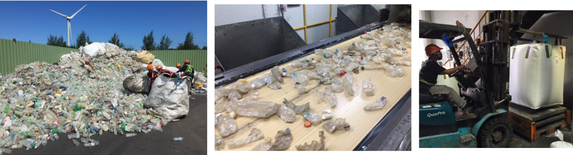
2.紡棉 | 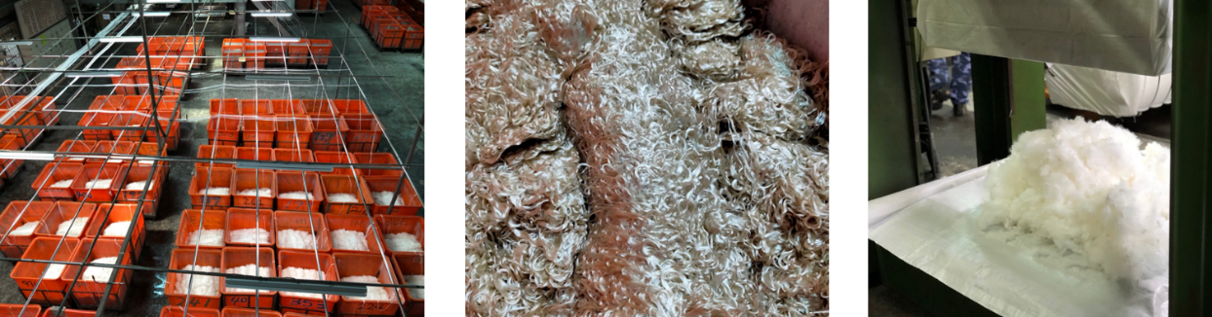
3.紡紗 | 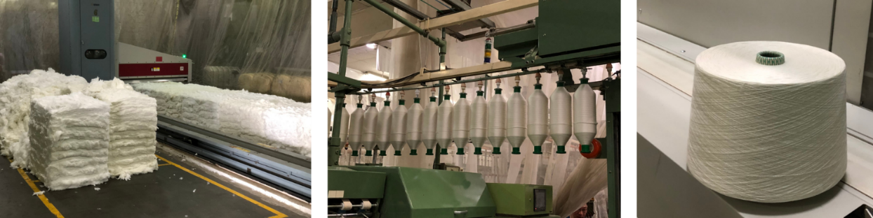
4.織布/裁剪車縫成衣 | 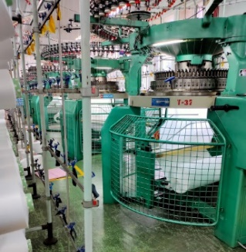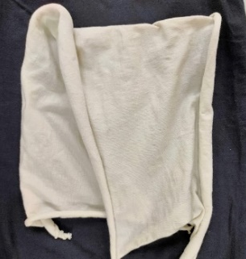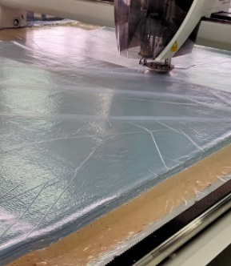
圖1.海洋廢寶特瓶循環產品-「潯寶衣」製作過程

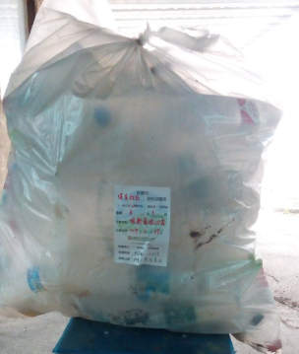 | 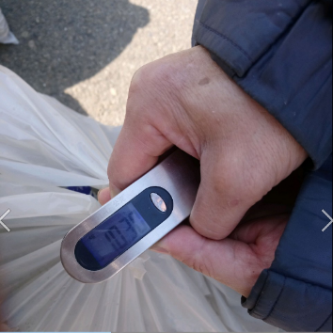 | 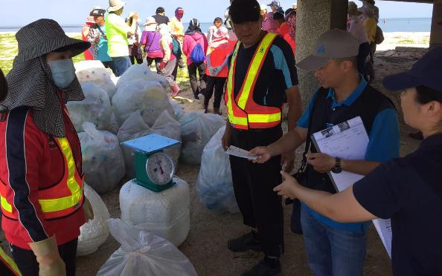
圖2.海洋廢寶特瓶收集記錄及驗證
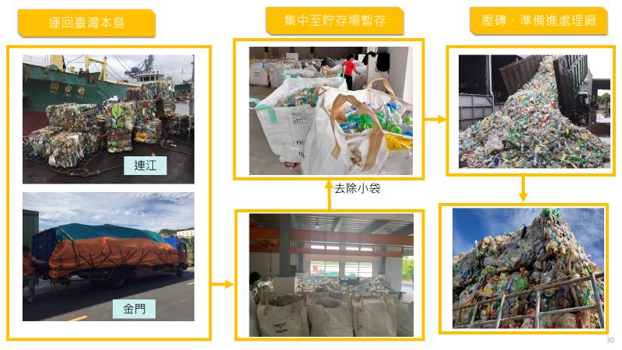
圖3. 海洋廢寶特瓶收集作業照片

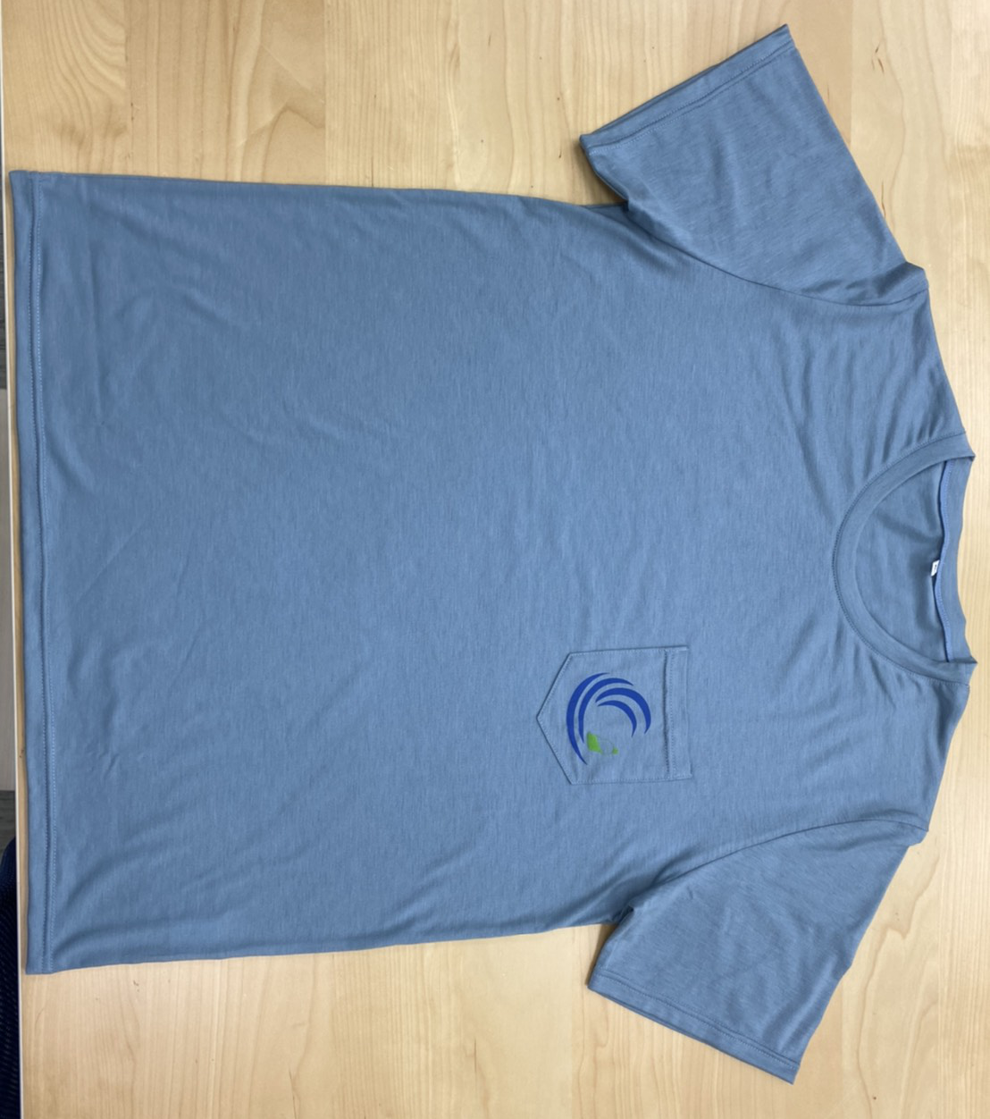 | 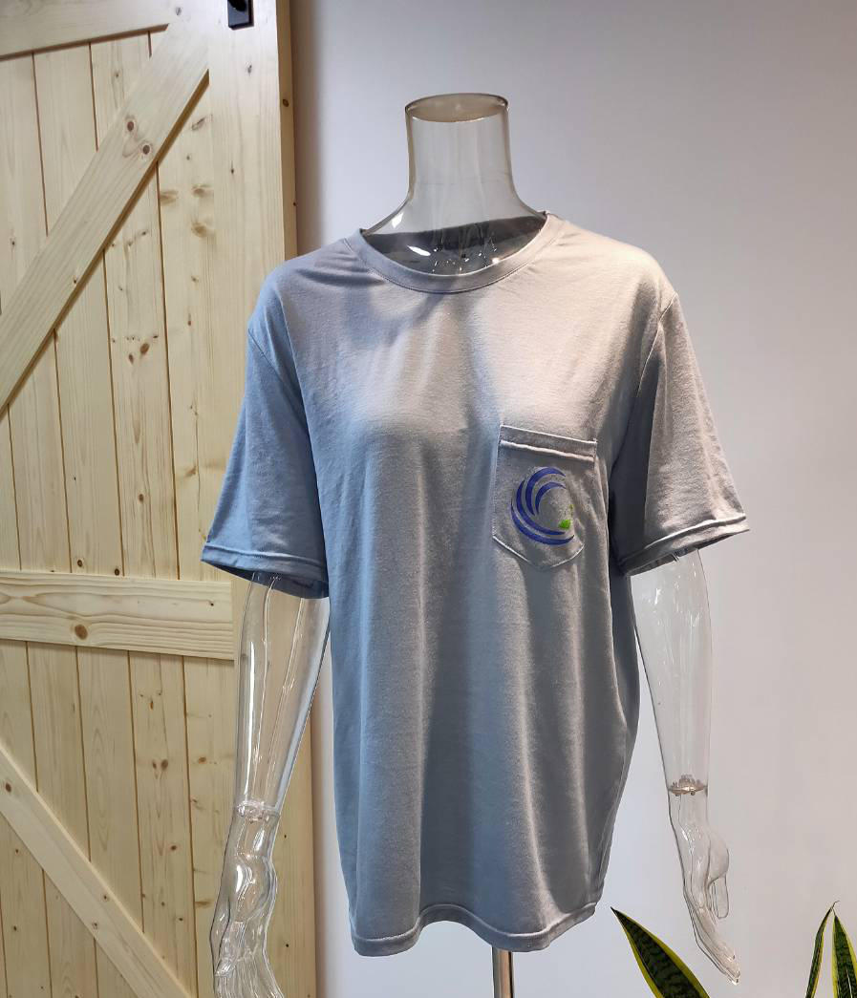
圖4.海洋廢寶特瓶循環產品-「潯寶衣」成品
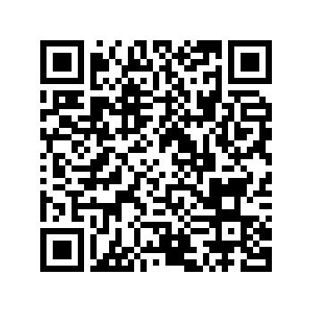
圖5. 海洋廢寶特瓶循環產品-「潯寶衣」短片下載QR Code

